**1. DATOS GENERALES**

**CLIENTE:**  
jean

**EQUIPO:**  
TVC583

**KILOMETRAJE:**  
12223

**HORAS:**  
223

**2. CONDICIONES**

☑ 1

☐ 2

**3. CORRECCIONES**

**Corrección 1**

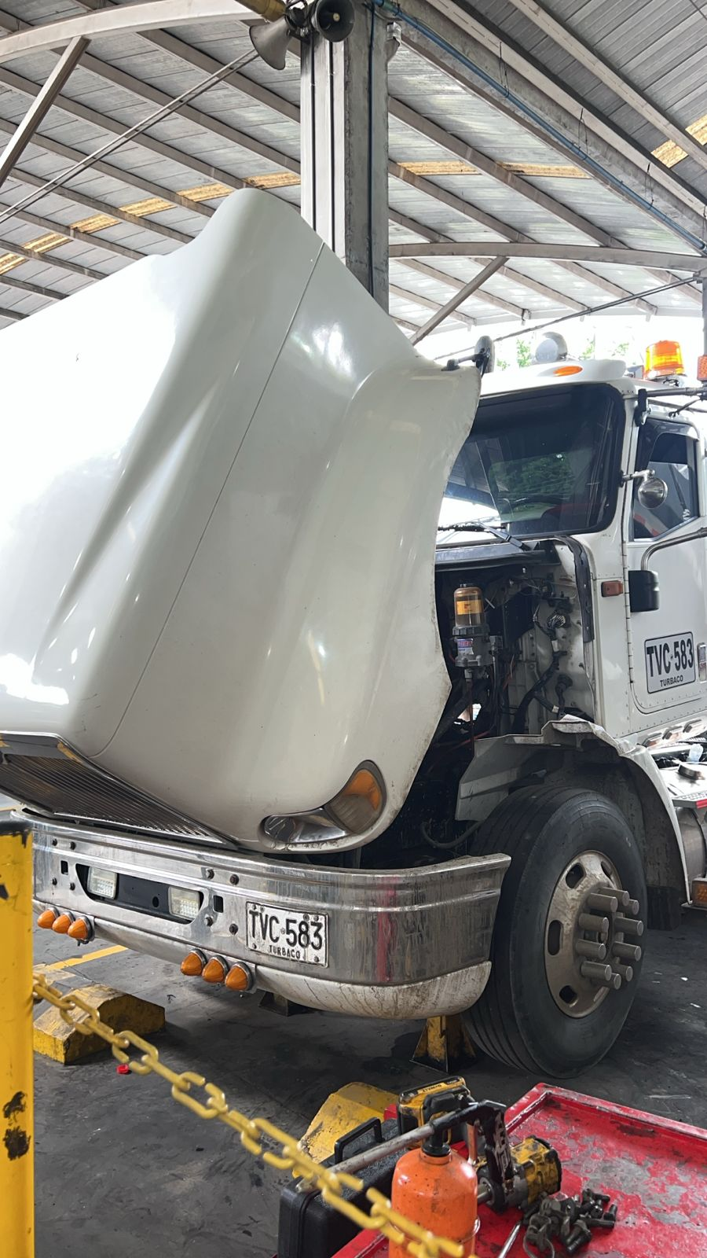

AAAAAAAAAAAAAA